在线问卷调查网的设计与实现

软件需求规约

版本 <1.0>

修订历史记录

|  |  |  |  |
| --- | --- | --- | --- |
| **日期** | **版本** | **说明** | **作者** |
| 2/6/2017 | 1.0 | 初始版本 | 朱伯君，刘君益，王自铭，李林生 |
|  |  |  |  |
|  |  |  |  |
|  |  |  |  |

目录

1. 简介 4

1.1 目的 4

1.2 定义、首字母缩写词和缩略语 4

1.3 参考资料 4

2. 整体说明 4

3. 具体需求 4

3.1 功能 4

3.1.1 用例图 6

3.1.2 用例规约 6

3.2 易用性 11

3.3 可靠性 12

3.3.1 可用性 12

3.3.2 平均故障间隔 12

3.3.3 平均修复时间 12

3.3.4 最高错误或缺陷率 12

3.3.5 错误或缺陷率 12

3.4 性能 12

3.4.1 性能需求 12

3.5 可支持性 12

3.5.1 编码标准 12

3.5.2 系统编程语言 12

3.5.3 访问权限 13

3.6 设计约束 13

3.6.1 软件语言 13

3.6.2 软件开发约束 13

3.6.3 架构及设计约束 13

3.7 联机用户文档和帮助系统需求 13

3.7.1 用户界面 13

3.7.2 硬件接口 13

3.7.3 通信接口 13

3.8 适用的标准 13

软件需求规约 (简化版)

# 简介

## 目的

本文档提供关于网上问卷管理系统的具体需求，包括其功能、易用性、可靠性、性能、可支持性、设计约束、接口以及使用的标准等细节需求。

## 定义、首字母缩写词和缩略语

## 参考资料

无

# 整体说明

**产品总体效果：**

本软件为用户提供一个设计问卷、发布问卷、填写问卷、统计问卷的便捷在线问卷系统，网站注册用户能够方便地新建问卷、修改问卷、发布问卷，并将问卷分享传播，所有的用户能够填写问卷，问卷填写结束后，注册用户能够查看问卷统计信息。

**产品功能：**

用户特征：本问卷系统面向全体互联网用户，针对有问卷调研需求和乐于帮助他人填写问卷的用户。

约束：要求用户群具备连接因特网的条件和基本的使用检验以及基本的安全信息防卫意识，需要用户了解一定的电子设备操作技术，并要求用户具有如实填写问卷的诚信意识。

# 具体需求

## 功能

管理员

1. 账户管理：管理不同问卷调查者的账户。核准问卷调查者注册的账户，注销账户，重置密码等。
2. 问卷管理：可以禁止问卷发布、删除已发布问卷等。
3. 问卷内容及问卷调查结果的备份。可以设定定时、随机备份等。
4. 问卷调查者
5. 账户注册：在未登录的状态下，显示免费账号注册按钮，点击它并填写相关信息(包括用户名、密码、姓名、性别、邮件地址、所在地(国家、城市等)、电话、QQ、微信号等相关信息) 就能完成注册。用户名使用手机号或邮箱等，这样可以唯一识别用户，并能够验证其真实性。其中姓名、邮箱、电话等为必填，其他可选填。
6. 账户登录和修改：如果已注册账户并被核准，则可以通过输入用户名、密码直接登录。登录后可以修改注册账户内相关信息。
7. 问卷创建：问卷调查者设计自己的问卷内容，并将相关问卷内容录入以创建问卷。问卷需要有标题、目的、实施时间等。一张问卷可以有多个问题，问题类型需要能够支持单选、多选、填空等。问题选项可以支持数字、时间、字符串等多种类型。
8. 问卷修改：问卷创建过程中以及问卷发布后均可对问卷内容进行修改。如果在问卷发布后修改问卷内容可能会对已进行的调查结果有所影响时，需要提出警告。
9. 问卷保存：问卷创建及修改过程中随时可以保存。
10. 问卷预览：问卷创建好以后，可以进行预览。
11. 问卷发布：问卷预览后确认没有问题以后，可以发布到问卷调查系统中。
12. 问卷删除：提交后的问卷可以删除。相关调查结果数据也随之删除。
13. 数据查看：可以实时查看调查数据，确认问卷回答情况(例如提交的人数等)。
14. 调查结果统计：可以从不同维度对问卷结果进行统计，并采用图、表、文字等展示统计结果。可以导出问卷调查统计结果。
15. 允许同一个问卷调查者创建多个调查问卷。
16. 问卷回答者：
17. 回答者信息填写：性别、年龄段、职业、受教育程度等，允许用户留下相关联系方式(姓名、手机号、Email地址等)。
18. 问卷查看：查看已公开发布的问卷列表。
19. 问卷填写：在线填写问卷，回答问卷提出的问题。
20. 内容修改：在问卷回答过程中随时可以修改已填写的内容。
21. 内容保存：在问卷回答过程中可以随时保存已填写的内容。
22. 回答内容预览：问卷内容填写完后可以对已填写过的内容进行预览，如果在预览过程中发现有问题，可以修改已经填写过的内容。
23. 提交填写好内容的问卷：提交前，检查是否已经完成问卷所有问题的回答。如果有未回答的内容，提示回答者相关问题项，允许用户补充回答未回答的内容。确认无误后将填写好的问卷提交至系统。

问卷统计：按照不同维度对问卷内容进行统计，并将统计结果采用图、表等形式展示出来。问卷调查数据及统计结果的Excel文件以及展示统计结果的图形文件导出。

### 用例图

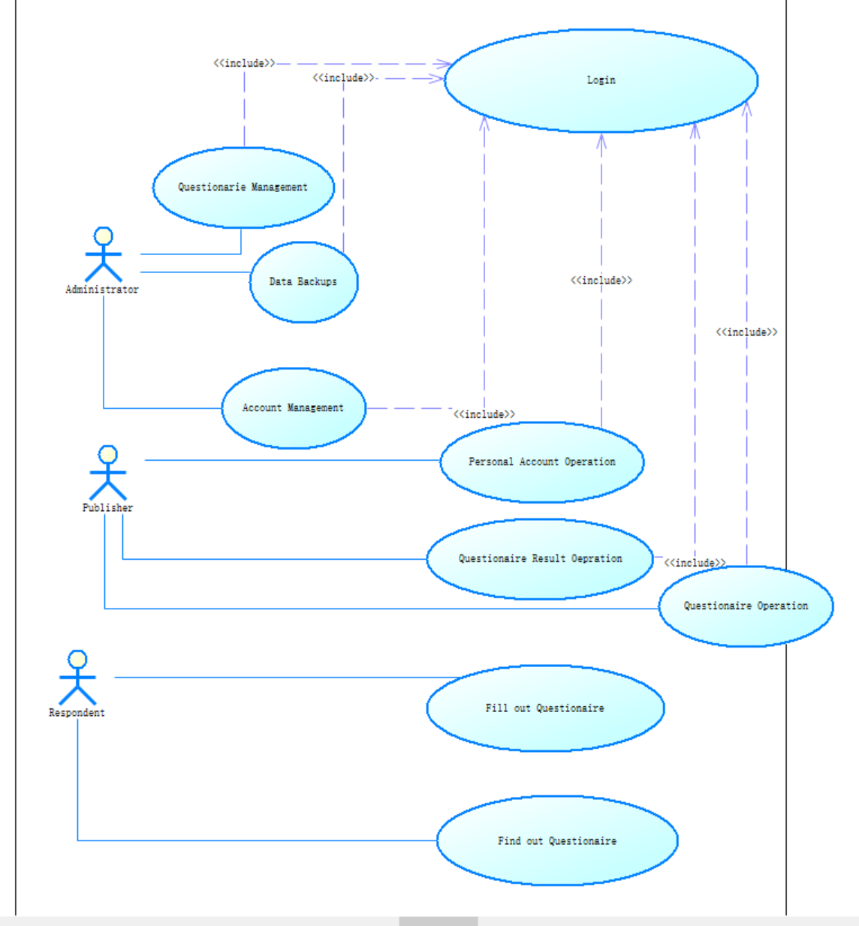

### 用例规约

**用例编号：UC001**

用例名称：用户登陆

基本流：

1. 用户（发布者、管理员）点击登陆链接

2. 系统显示用户需要输入的用户名称框和密码框

3. 用户输入用户名、密码，点击登陆

4. 系统显示登录成功并返回登陆前所访问页

备选流：

4a. 系统返回登陆页面，并提示登录失败，进入2

**用例编号：UC002**

用例名称：填写问卷

后置条件：填写信息被系统记录

基本流：

1. 填写者点击问卷链接

2. 系统显示问卷的内容

3. 填写者填写问卷问题，并提交问卷

4. 系统显示问卷提交成功

备选流：

2a. 系统显示问卷不可访问，并告知一定原因

2b. 系统显示已填写该问卷，并转至4 或 4b

3a. 填写者选择返回取消填写问卷

4a. 系统显示您未完成问卷所要求的所有必答题，并返回3

4b. （在问卷结果公开条件下）系统显示问卷统计结果

**用例编号：UC003**

用例名称：查找问卷

后置条件：显示查找结果

基本流：

1 填写者在搜索框中输入想搜索的问卷，并单击搜索

2 系统显示符合搜索的问卷，并告知用户是否问卷能看到统计结果

3 填写者进入《填写问卷事件流》

备选流：

1a. 填写者点击主页推荐的问卷，进入3

**用例编号：UC004**

用例名称：管理用户

执行者：管理员

前置条件：需要登录且具有管理员权限

后置条件：操作被系统记录

基本流：

1. 管理员点击“管理用户”按钮

2. 管理员输入用户名或用户ID，点击“搜索用户”按钮

3. 系统显示所有符合条件的用户列表

4. 管理员选择其中一个用户

5. 系统显示用户详细信息、用户状态信息

6. 管理员修改用户状态，用户状态可以是待审核、正常、封禁、已注销

7. 管理员提交修改过的用户信息

8. 系统提示“修改成功”

9. 管理员点击“退出”，退出系统

备选流：

2a. 管理员点击“显示待审核用户”

系统显示状态为“待审核”的用户列表，进入第4步

4a. 管理员点击“返回”

进入第2步

6a. 管理员点击“重置密码”

系统重置该用户密码，进入第9步

9a. 管理员点击“返回”

进入第4步

**用例编号：UC005**

用例名称：数据备份管理

执行者：管理员

前置条件：需要登录且拥有管理员权限

后置条件：操作被系统记录

基本流：

1. 管理员点击“备份管理”按钮

2. 系统显示当前已有的备份计划，及执行情况

3. 管理员点击“新建备份计划”按钮

4. 系统显示空的备份计划

5. 管理员输入备份计划信息。备份计划包括备份范围、备份方式、备份服务器地址、备份时间(cron格式)等

6. 管理员点击“确认提交”按钮，提交备份计划

7. 系统验证备份计划有效性

8. 系统显示已生效的备份计划

备选流：

3a. 管理员选择修改现有的备份计划

系统显示该备份计划详细内容，管理员进行修改，进入第5步

5a. 管理员选择取消

用例结束

7a. 备份服务器不存在

系统提示“备份服务器不存在”，要求管理员修改备份服务器地址，返回第5步

7b. 备份时间过于密集

系统提示“备份时间设置过于密集，系统拒绝该操作”，要求管理员修改备份时间，返回第5步

发布者账号管理

**用例编号：UC006**

用例名称：账户管理

执行者：登录账户

前置条件：账户被成功注册并且已登录

后置条件：账户操作被系统记录

基本流：  
1.用户点击“修改账户信息”按钮

2.系统显示可供用户修改的信息

3.用户选择一个可供修改的属性进行修改

4.用户提交修改后的详细信息

5.系统显示修改成功

6.用户点击退出修改界面的按钮

备选流：

4a.用户提交空的用户信息

系统提示错误，返回第2步

用户点击退出：

退出账户管理界面

**用例编号：UC007**

用例名称：调查结果统计

执行者：问卷发布者

前置条件：账户已登录并已回收发表的问卷

后置条件：操作被系统记录

基本流：  
1.用户点击“查看问卷统计”的按钮

2.系统显示用户所点击的问卷结果的统计信息

3.用户浏览信息

4.用户根据需求点击下载相应的问卷结果统计信息

5.用户点击“退出查看”退出问卷统计的页面

备选流：

1a.用户点击了未停止发布的问卷

系统提示错误信息

2a.用户点击“退出”按钮

系统直接进入第5步

**用例编号：UC008**

用例名称：问卷管理

用例描述：禁止问卷发布，删除已发布问卷

执行者：管理员

前置条件：管理员需登录后端管理系统

后置条件：问卷被修改或者状态更改

操作一共两种，名称为：禁止问卷发布 ， 删除问卷

基本流：

1.管理员点击“问卷管理”按钮

2.管理员选择一个问卷

3.系统显示该问卷状态，详细信息

4.管理员选择对问卷的操作，操作可以是 禁止问卷发布，删除已发布的问卷

5.管理员单击“确认{操作名称}？”，提交操作

6.系统提示“{操作}成功”

7. 管理员单击“退出问卷管理”

备选流：

2a. 管理员从搜索框中输入关键词，然后从出现的问卷中选择一个问卷，之后进入第3步

4a. 管理员选择了删除一个未发布的问卷，显示提示“问卷尚未发布，不能删除”，问卷不删除，进入第2步

4b. 管理员选择了禁止一个已经发布的问卷发布，显示提示“问卷已发布，无法禁止问卷发布”，进入第2步

5a.管理员单击 “否” ，进入第2步

7a.管理员单击继续管理问卷，回到第2部

**用例编号：UC008**

用例名称：问卷创建操作

问卷创建过程中一共设计到两种操作，名称为：创建，保存

描述：问卷设计者设计问卷内容，录入问卷，然后可以选择保存，发布或者放弃创建

执行者：发布者

前置条件：无

后置条件：新的问卷被创建

基本流

1.发布者点击创建问卷

2.进入新问卷创建页面

3.发布者将相关内容录入问卷

4.发布者点击保存或者发布

5.问卷成功创建，并被保存或者发布，系统提示“问卷创建成功，并且已经{操作}”

6.系统显示发布者的个人问卷管理界面

备选流：

1a.用户尚未登录，提示用户先登录。

4a.发布者放弃创建问卷，退出系统或者点击“放弃创建问卷”，问卷创建失败

业务规则：

3a.问卷创建过程中，问卷修改5步后保存一次。

**用例编号：UC010**

用例名称：问卷修改：

问卷创建过程中一共涉及到两种操作，修改，保存

描述：发布者对问卷进行修改

执行者：发布者

前置条件：发布者登录系统

后置条件：问卷内容被修改

基本流：

1.发布者点击修改问卷

2.发布者进入问卷修改页面

3.发布者修改问卷

4.发布者保存修改

5.系统显示发布者个人问卷管理界面

备选流：

1a.选择的问卷已经发布，显示警告“修改发布的问卷可能会对问已进行的调查结果有所影响”，

发布者如选择继续修改，进入第2步，否则进入发布者个人管理界面，问卷修改过程结束

4a.发布者选择放弃修改，修改被放弃，问卷状态不更改

**用例编号：UC011**

用例名称：问卷发布操作

描述：问卷预览后确认没有问题后，即可以发布到系统中

执行者：发布者

前置条件：发布者登录系统

后置条件：问卷状态被更改，问卷被发布到系统中

基本流：

1.发布者点击问卷发布

2.发布者点击问卷预览

3.发布者预览

4.发布者确认问卷没有问题

5.发布者发布问卷

6.系统显示发布者个人问卷管理界面

备选流：

2a.发布者选择不预览，直接发布，进入第6步

5a.发布者选择步发布，进入第6步

扩展点：

4a.问卷存在问题，发布者选择修改，进入 问卷修改 用例。

**用例编号：UC012**

用例名称：问卷删除

描述：发布者删除提交后的问卷

执行者：发布者

前置条件：用户登录

后置条件：问卷被删除

基本流：

1.发布者点击个人页面下任一问卷的删除按钮

2.发布者确认删除问卷，系统显示警告“问卷删除后，该问卷的调出数据也将随之删除，确认删除？”

3.问卷删除成功

4.系统显示发布者个人问卷管理界面

备选流：

2a.发布者选择不删除，进入4

## 易用性

该系统发布的问卷应当方便所有用户填写，有基础计算机水平的用户的培训时间应该在5分钟内。

一个培训过的问卷发布者应该可以在20分钟内完成普通的10个左右问题的问卷的设计。

同时对于有基础计算机水平的问卷发布者，系统应该提供基本的教学阶段以及在线帮助，其在基础教学阶段后，能创建有简易逻辑并满足基本需求的问卷。问卷发布者在培训小时后，应当了解系统所有的常用功能，以及大部分的高级功能。

## 可靠性

### 可用性

可用时间百分比：>=99%

降级模式（只允许浏览和填写，不允许发布和统计）：>=99.9%

### 平均故障间隔

>=2天

### 平均修复时间

<=1小时

### 最高错误或缺陷率

<= 2 bugs/KLOC

### 错误或缺陷率

（1）极其严重（数据完全丢失）：0%

（2）严重（所有服务无法访问）：1%

（3）一般故障（统计等功能暂时无法访问）：3%

（4）警告（服务相应比预定值缓慢）：7%

## 性能

### 性能需求

1.1.1 对事务的响应时间

在不受网速约束的情况下，发布者各个操作响应时间最长为5s（主要可能出现在统计报告显示），平均1s，填写者最长响应时间为1s，管理员最长响应时间为5s，平均1s。

1.1.2 吞吐量

系统最多可容纳同时在线用户为800

1.1.3 降级模式

系统降级模式是，系统只支持问卷填写及浏览

1.1.4 资源利用情况

系统服务器要求至少1GB内存、80GB硬盘空间并已连接Internet。网络连接速度应大于1MB/s。客户机端要求客户端：64 MB SDRAM和200MB硬盘空间并支持Internet网络连接。

## 可支持性

### 编码标准

变量命名使用驼峰命名法规则

### 系统编程语言

系统使用JAVA语言编写，使用SQL（支持mySQL）以及noSQL（支持mongoDB）语句，网页使用JAVAEE构建。

### 访问权限

普通用户具有个人信息设置、浏览网页、信息查询等权限。

用户管理者除以上功能外，还可设置用户权限、修改网站信息、系统信息公告。

## 设计约束

### 软件语言

系统使用Java

语言实现，数据库使用 SQL 语句,

网页使用 jsp 构建

### 软件开发约束

软件要求必须使用版本管理工具git,

多人协同工作，使用统一软件开发过程。

### 架构及设计约束

系统采用 B/S 方式实现。使用SSH框架，使用MVVM架构处理较为复杂的前端页面逻辑。

## 联机用户文档和帮助系统需求

在线普通用户帮助文档，管理员使用手册

### 用户界面

网站首页

用户及注册界面

用户个人信息管理界面

管理员管理主页

管理员备份页面

管理员CRUD界面

个人已发布、正在编辑问卷目录界面

问卷创建、编辑界面

问卷结果统计查看界面

问卷搜索界面

问卷分享链接

问卷填写界面

### 硬件接口

服务器物理地址及网卡的地址：暂定

ip地址：暂定

域名：可能没有

### 通信接口

传输层协议为：TCP

网络层协议为：IP

## 适用的标准

该软件是操作系统无关的，支持所有可以正常使用所支持的网页浏览器浏览网页的操作系统；支持最新的Firefox、Chrome、Safari浏览器，不支持IE9及以下版本；采用MIT开源协议；支持适配于PC和智能手机的网页自动适应；前端界面采用中文界面。